連江縣政府行政處標售報廢財物說明
名稱 | 小客車
廠牌型式 | 日產CEFIRO A32
出廠年月 | 1996.10
排氣量 | 1995立方公分
車號(報廢前) | WZ-1916(牌照及行照已報廢繳回)
引擎號碼 | A32C0530Y
車身顏色 | 黑色

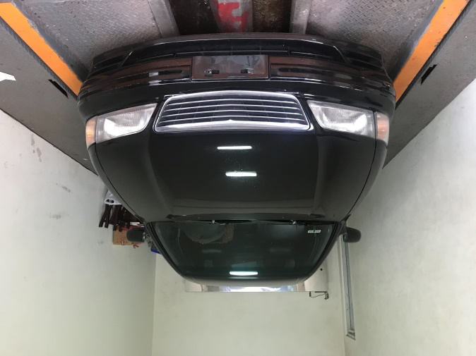

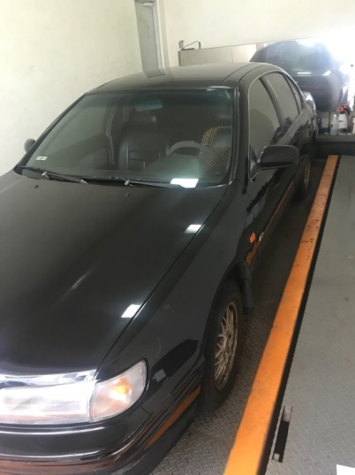

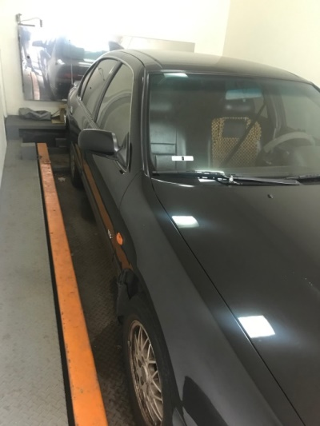
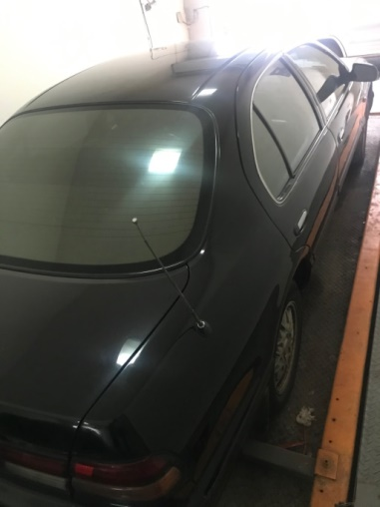
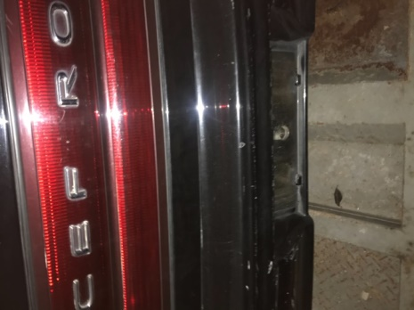

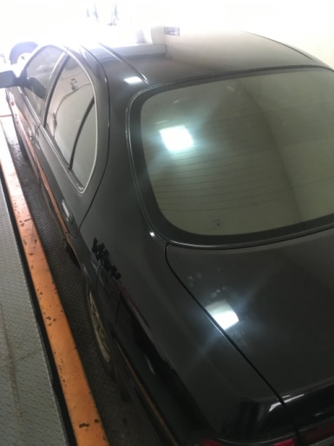

※請詳閱下列事項，審慎評估後再下標，請勿任意下標。
◎本輛公務汽車非新車，依現況交車(現無法發動)，本處不負擔瑕疵擔
保責任。
◎是否有購買、維修價值由買方自行評估，維修產生之費用由買方負
擔。
◎成交後，請得標人自行搬運車體，本處無法提供寄送服務；出貨後無
法換貨及退貨，請審慎評估確認後再下標。
◎車輛目前停放於連江縣政府駐台辦事處(台北市和平西路2段72號)，
請於上班時間電話預約安排參觀(星期一至五8：00~17：30)，業務承
辦人王小姐，電話：(0836)25139分機6516。

